**Escuela Normal De Educación Preescolar**



**Asignatura:** Educación Física y Hábitos Saludables

**Titular:** Silvia Erika Sagahón Solís

Rally

**UNIDAD II. CONCEPTOS BÁSICOS Y CONTENIDOS QUE SE DESARROLLAN EN LA EDUCACIÓN FÍSICA EN LA EDUCACIÓN PREESCOLAR.**

* Detecta los procesos de aprendizaje de sus alumnos para favorecer su desarrollo cognitivo y socioemocional.
* Aplica el plan y programa de estudio para alcanzar los propósitos educativos y contribuir al pleno desenvolvimiento de las capacidades de sus alumnos.
* Diseña planeaciones aplicando sus conocimientos curriculares, psicopedagógicos, disciplinares, didácticos y tecnológicos para propiciar espacios de aprendizaje incluyentes que respondan a las necesidades de todos los alumnos en el marco del plan y programas de estudio.
* Emplea la evaluación para intervenir en los diferentes ámbitos y momentos de la tarea educativa para mejorar los aprendizajes de sus alumnos.
* Actúa de manera ética ante la diversidad de situaciones que se presentan en la práctica profesional.

**Alumnas:**

Iracheta Vélez Lorena #11

Morales Mendoza Maria Guadalupe. #17

Urdiales Bustos Alma Delia. #23

Zarate Agundis Norma Janette. #25

**Semestre:7** **Sección:** C

**Saltillo, Coahuila de Zaragoza**  **Noviembre 2022**

**Rally en el Jardín de Niños Juan Enrique Pestalozzi**

Nombre:

Organización: Estaciones

Lugar: Aulas o patio cívico

Fecha de aplicación:

Propósito:

**Estación 1. Código de pasos para llegar a mi escuela**

Aprendizaje esperado:

Realiza movimientos de locomoción, manipulación y estabilidad, por medio de juegos individuales y colectivos.

Materiales:

* Tapetes con códigos de pasos
* Contador de actividades
* Sello

Descripción:

Hacer tres equipos y colocar tres caminos con un código de pasos para que los alumnos lo sigan lograr llegar de un extremo a otro, gana el equipo que todos sus integrantes hayan logrado cruzar en determinado tiempo.

Sugerencia:

Para los alumnos de segundo y tercer año establecer tiempo para realizar la actividad

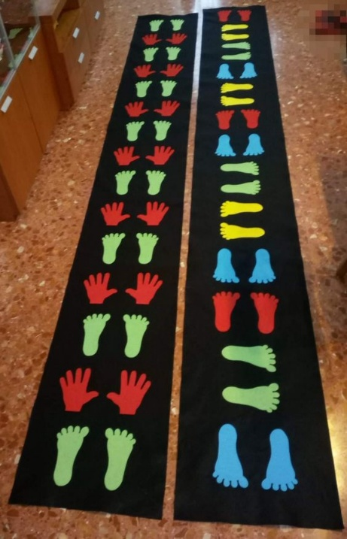

**Estación 2. De regreso a mi casa**

Aprendizaje esperado:

Ubica objetos y lugares cuya ubicación desconoce, a través de la interpretación de relaciones espaciales y puntos de referencia

Materiales:

* Cartón
* Cinta de color
* Temporizador
* Imágenes de una escuela y una casa
* Objetos del aula (sillas, mesas, manteles, escritorio, etc.)
* Contador de actividades
* Sello

Descripción:

Realizar un laberinto dentro del salón de clases utilizando materiales que se encuentren en la misma aula o utilizar recursos como cartón. El punto de partida será una imagen que representa al jardín de niños.

Seleccionar un líder que guie a todo el equipo que este participando hasta que logren llegar a la recta final en donde se encontrará una imagen de una casa.

Al termino se les colocará un sello en su contador de las actividades realizadas.

Sugerencia:

El laberinto se diseña de acuerdo al grado en el que se encentran los alumnos un ejemplo de esto, en el caso de los alumnos de primer año es que el camino sea sencillo y con guiarse con flechas para lograr salir, por el contrario, en el caso de los alumnos de tercer año de preescolar se puede establecer un tiempo en el que se debe de realizar y a su vez implementar caminos más complejos.

Criterios a observar:

* Comunicación.
* Tolerancia.
* Colaboración
* Participación

**Estación 3. Una casa con bloques.**

Aprendizaje esperado:

Reproduce modelos con formas, figuras y cuerpos geométricos.

Materiales:

* Bloques de plástico
* Imagen de referencia
* Temporizador
* Tapete (opcional)
* Contador de actividades
* Sello

Descripción:

Colocar la cantidad exacta que requieren los alumnos para realizar la actividad, en la cual pueden trabajar diversos equipos al mismo tiempo, los alumnos al terminar de formar la figura conseguirán su sello al finalizar.

Sugerencias:

Para los alumnos de segundo y tercer año establecer tiempo para realizar la actividad y elevar la complejidad de la figura, una vez que el equipo armo la figura destruirla y dejar los bloques como estaban al inicio.

Criterios a observar:

* Trabajo en equipo.
* Comunicación.
* Participación.
* Respeto.

**Estación 4. La flora y fauna del lugar donde vivo**

Aprendizaje Esperado:

Utiliza herramientas, instrumentos y materiales en actividades que requieren de control y precisión en sus movimientos.

Materiales:

* Pelotas de plástico con imágenes de flora y fauna de la ciudad, estado y/o país
* Cucharones
* Recipientes grandes (para poner las pelotas)

Descripción:

Previamente se coloca una imagen de una planta o algún animal que pertenece ya sea a nuestro municipio, nuestro estado o país. Se colocan todas las pelotas en un recipiente grande, los alumnos identificarán y clasificarán en recipientes las plantas y los animales, identificando con esto cada uno de ellos. La clasificación la harán a través del control y movimientos precisos ya que tendrán que agarrar las pelotas con un cucharón y llevarla sin caer a los recipientes donde clasificarán. Se realiza en dos equipos, donde cada uno tiene un recipiente perteneciente a la flora, y otro para la fauna, para de esta manera al finalizar determinar cuál equipo juntó más pelotas; se realiza con un tiempo determinado.

Sugerencias:

Pueden realizarse varios equipos y salir un integrante de cada equipo al mismo tiempo para clasificar. Para tercer grado pueden subclasificar, por ejemplo, separar los animales que son aves, los que son grandes o pequeños, o cualquier otra característica determinada.

Puede hacerse una observación sobre los diferentes animales y plantas que se encuentran en las pelotas y saber si reconocen su nombre.

Criterios a observar:

* Precisión y control de sus movimientos
* Equilibrio
* Trabajo en equipo
* Colaboración
* Reconocimiento de flora y fauna

**Estación 5. Oficios y Profesiones de donde vivo**

Aprendizaje esperado:

Reconoce formas de participación e interacción en juegos y actividades físicas a partir de normas básicas de convivencia.

Materiales:

* Cartas con imágenes de las profesiones y oficios que existen en la comunidad

Descripción:

Previamente se les dará un juego de memorama el número de cartas va a cambiar según el grado en el que se esté trabajando.

Se les dará la indicación que volteen las cartas bocabajo para que los alumnos no vean las imágenes

Se les dará un tiempo determinado para que puedan sacar la mayor cantidad de cartas

Sugerencias:

La actividad puede ser aplicada por equipo o de forma grupal.

* Criterios a observar
* Participación
* Colaboración
* Respeto
* Comunicación